**专题1 静电力作用下的平衡**

1．一端固定在天花板上的绝缘细线的另一端与一带正电的小球*M*相连接，在小球*M*下面的一绝缘水平面上固定了另一个带电小球*N*，在图中，小球*M*能处于静止状态的是(　　)

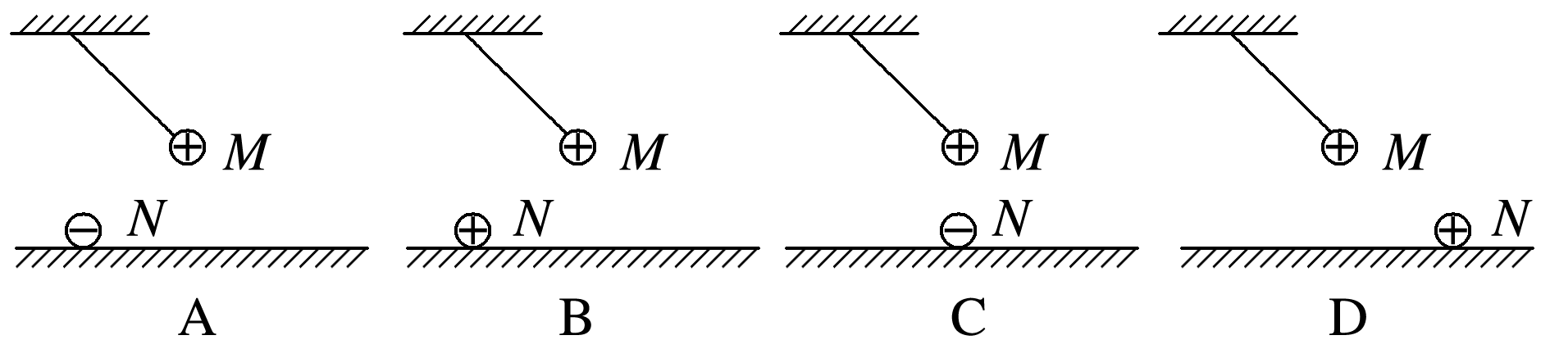

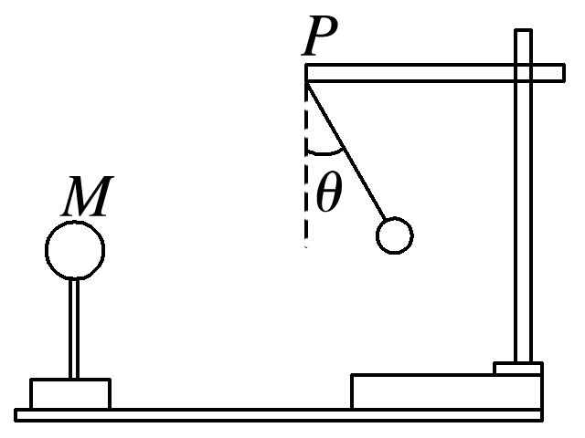2.如图1所示，质量为*m*的带电小球用绝缘丝线悬挂于*P*点，另一带正电小球*M*固定在带电小球的左侧，小球平衡时，绝缘丝线与竖直方向夹角为*θ*，且两球球心在同一水平线上．关于悬挂小球的电性和所受库仑力的大小，下列判断正确的是(重力加速度为*g*)(　　)

A．正电， B．正电，*mg*tan *θ*

C．负电，*mg*tan *θ* D．负电， 图1

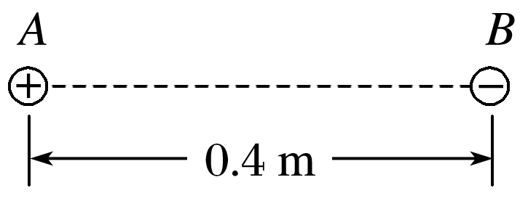3.如图2所示，在一条直线上有两个相距0.4 m的点电荷*A*、*B*，*A*带电荷量为＋*Q*，*B*带电荷量为－9*Q*.现引入第三个点电荷*C*，恰好使三个点电荷均在静电力的作用下处于平衡状态，则*C*的带电性质及位置应为(　　)

A．正，*B*的右边0.4 m处 B．正，*B*的左边0.2 m处

C．负，*A*的左边0.2 m处 D．负，*A*的右边0.2 m处 图2

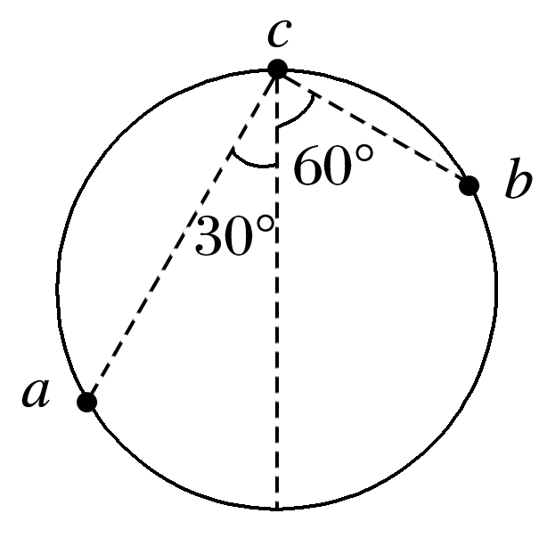4.如图3所示，光滑绝缘圆环竖直放置，*a*、*b*、*c*为三个套在圆环上可自由滑动的空心带电小球．已知带正电荷的小球*c*位于圆环最高点，*ac*连线与竖直方向成30°角，*bc*连线与竖直方向成60°角，三个小球均处于静止状态．下列说法正确的是(　　)

A．*a*、*b*两小球均带正电荷

B．*a*小球带正电荷，*b*小球带负电荷

C．*a*、*b*两小球电荷量之比为3

D．*a*、*b*两小球电荷量之比为2 图3

5.如图4所示，用两根等长的细线各悬挂一个小球，并挂于同一点，已知两球质量相等，当它们带上同种电荷时，相距*L*而平衡，若使它们的带电荷量都减少一半，待它们重新平衡后，两球间距离(　　)

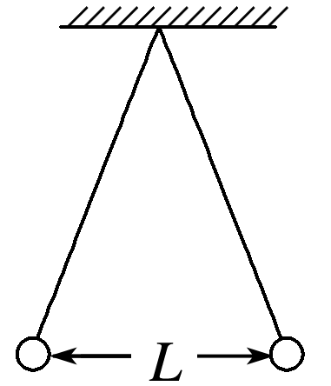A．大于 B．小于

C．等于 D．等于*L*

图4

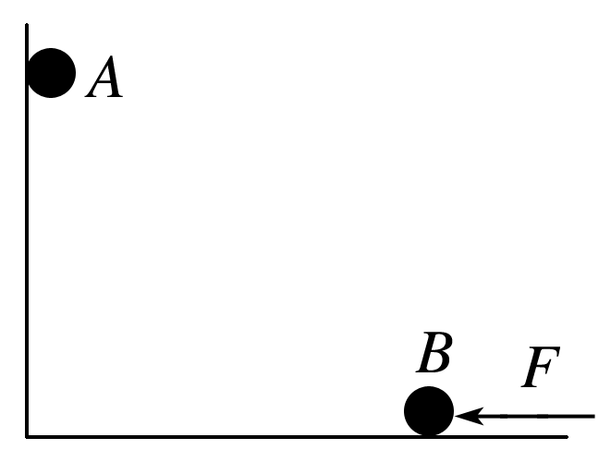6.如图5所示，竖直墙面与水平地面均光滑且绝缘，两个带有同种电荷的小球*A*、*B*分别处于竖直墙面和水平地面，且处于同一竖直平面内，若用图示方向的水平推力*F*作用于小球*B*，则两球静止于图示位置，如果将小球*B*向左推动少许，并待两球重新达到平衡，则两个小球的受力情况与原来相比(　　)

A．推力*F*将增大

B．竖直墙面对小球*A*的弹力增大

C．地面对小球*B*的弹力一定不变

D．两个小球之间的距离减小 图5

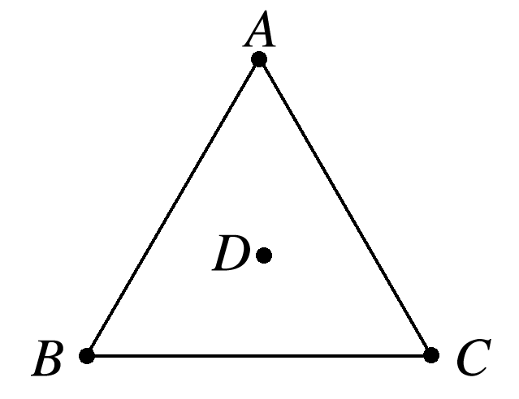7.在光滑绝缘的水平地面上放置着四个相同的金属小球，小球*A*、*B*、*C*位于等边三角形的三个顶点上，小球*D*位于三角形的中心，如图6所示．现让小球*A*、*B*、*C*带等量的正电荷*Q*，让小球*D*带负电荷*q*，使四个小球均处于静止状态(带电小球均可视为点电荷)，则*Q*与*q*的比值为(　　)

A. B.

C．3 D.

8.如图7所示，真空中两个相同的小球带有等量同种电荷，质量均为0.1 g，分别用10 cm长的绝缘细线悬挂于绝缘天花板上的一点，当平衡时*B*球偏离竖直方向60°，*A*球竖直悬挂且与绝缘墙壁接触(两带电小球均可视为点电荷)，取*g*＝10 m/s2，静电力常量*k*＝9.0×109 N·m2/C2求：

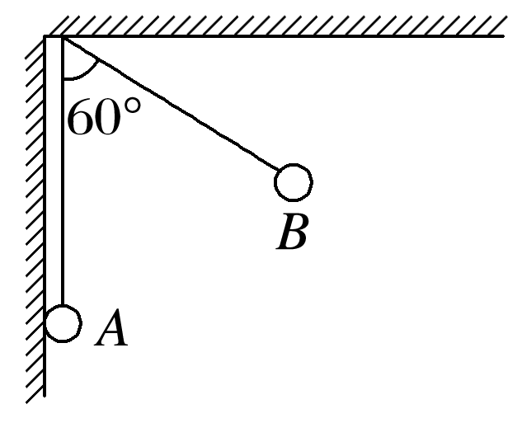(1)两个小球所带电荷量；

(2)墙壁受到的压力；

(3)每条细线的拉力的大小．

图7